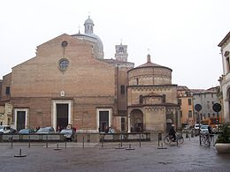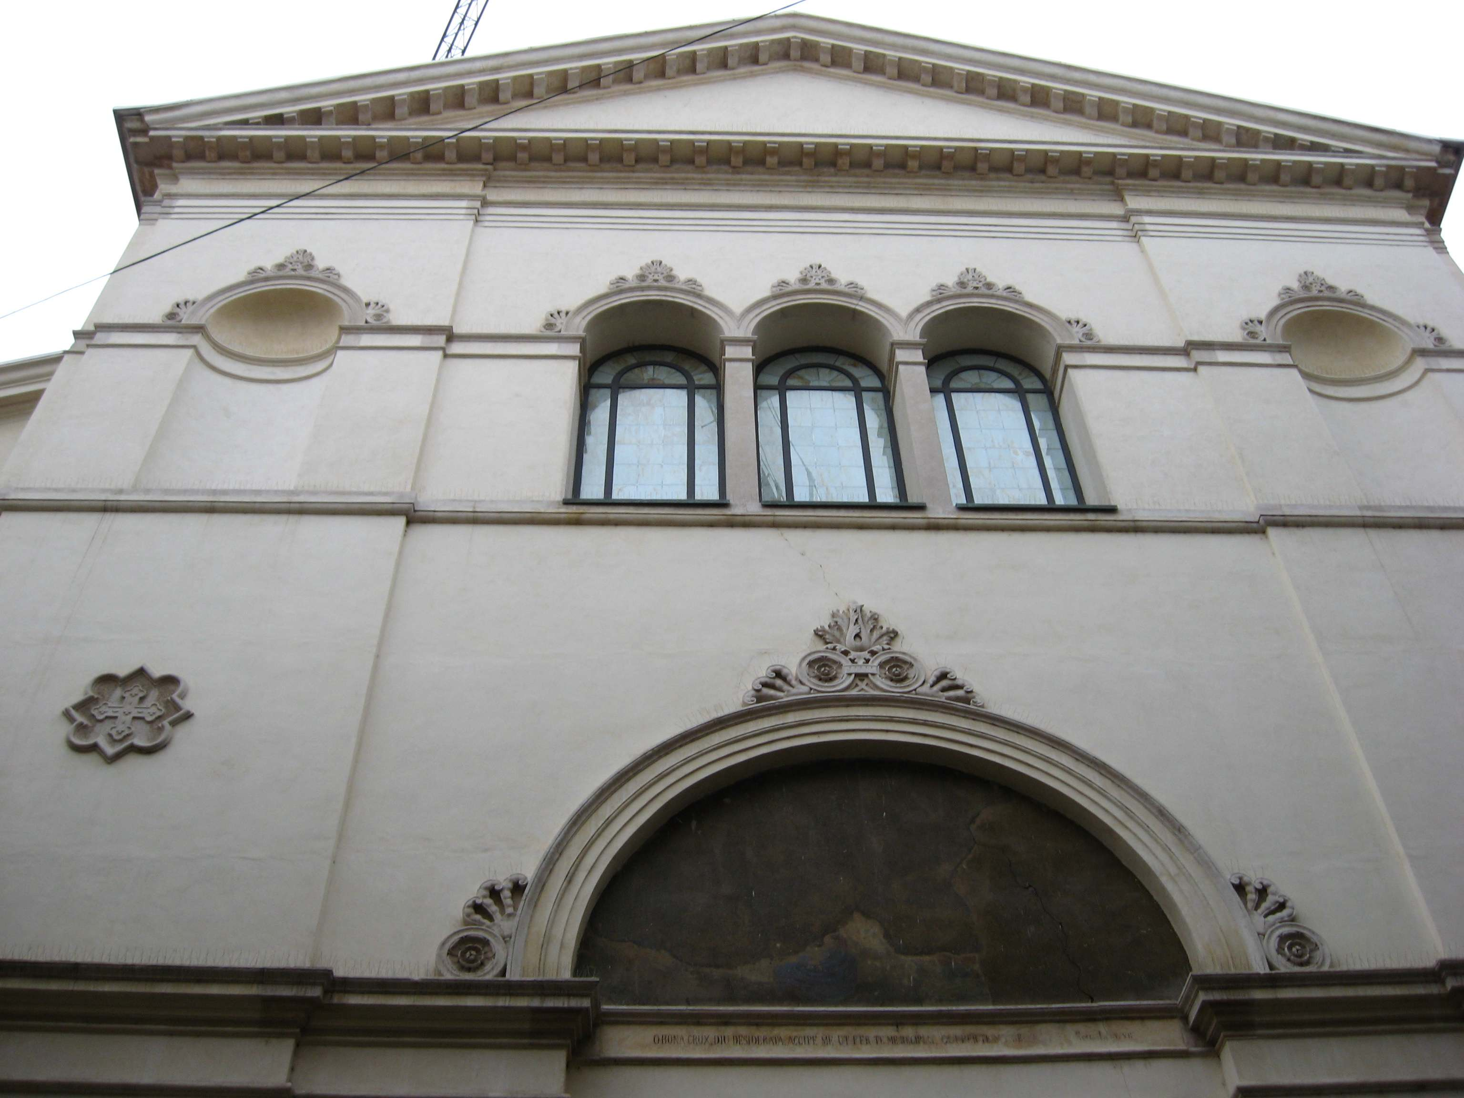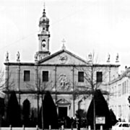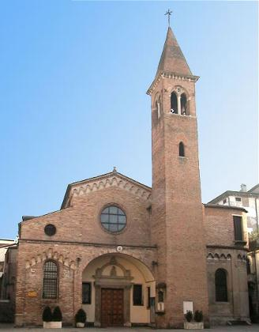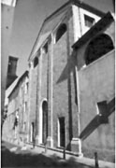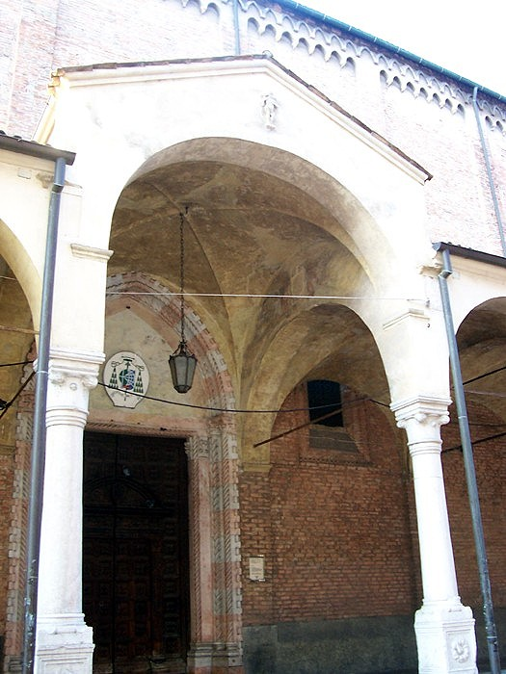**UNITA’ PASTORALE DELLA CATTEDRALE**

**Cattedrale, S. Andrea, S. Benedetto, S. Nicolò, S. Tomaso, Servi**

***Domenica 15 novembre 2015 – 33^ ordinaria***

***Dn 12,1-3; Eb 10,11-14.18; Mc 13,24-32***

**…ma le mie parole non passeranno**



**Sarkis, Arcobaleno, 2015 - Biennale di Venezia.** *L'opera di Sarkis, artista armeno, riproduce un arcobaleno "dissestato" da una catastrofe, così come i segni descritti nel Vangelo. L'arcobaleno viene anche utilizzato come seggio da Cristo nelle rappresentazioni del giudizio finale.*

**Il vangelo di questa domenica ci fa conoscere Gesù che esce dal tempio e ne annuncia la drammatica fine. Al centro di tutto c’è l’annuncio della venuta del Figlio dell’uomo, compimento futuro del progetto di Dio. Per questo è necessario vivere in vigilante attesa e serena fortezza nelle situazioni difficili, riconoscendo che la storia è saldamente nelle mani di Dio.**

**Noi che cosa possiamo fare? Vivere la parola di Dio, fare della parola di Dio che ascoltiamo una parola di vita. Se noi la mettiamo in pratica si avvera quello che Gesù dice: *“le mie parole non passeranno”*. È vero questo? La risposta nasce dall’esperienza. Quante volte abbiamo sperimentato che la Parola messa in pratica ha dato un sapore di eternità alla nostra vita! E poi se guardiamo i santi possiamo dire con sicurezza che questa espressione è vera. Perché ricordiamo san Francesco, san Domenico, san Giovanni Bosco fino ai santi canonizzati di recente? Perché la loro vita è fondata sulla salda roccia della Parola vissuta. Ed essi trovano ancora persone che si impegnano ad imitarli: discepoli dei vari carismi vecchi e nuovi che lo Spirito Santo ha seminato lungo la storia. Proviamo anche noi ad ascoltare e a vivere le parole del Signore come *Parole di Vita.***

**VITA DI COMUNITA’**

**Domenica 15 novembre – 33^ del tempo ordinario**

**S. Benedetto**, ore 10.00: incontro di Iniziazione Cristiana per bambini e genitori di 3^ elem. *(gruppo Rosso);*

**S. Nicolò,** ore 10.00: incontro di Iniziazione Cristiana per bambini e genitori di 4^ elem. *(gruppo Verde).*

**Giovedì 19 novembre**

**S. Pietro,** ore 16.00: S. Messa e preghiera di guarigione.

**S. Benedetto**, ore 18.00: Consiglio Parrocchiale per la Gestione Economica.

**Venerdì 20 novembre**

**Cattedrale** e **S. Benedetto,** ore 16.30: incontri di catechesi in preparazione alla Cresima per i ragazzi di 3^ media*.*

**Sabato 21 novembre**

**Servi,** ore 16.30: incontro di Iniziazione Cristiana per i bambini di 3^/4^ elementare *(gruppo Giallo)*

**Domenica 22 novembre – Cristo Re**

**S. Benedetto,** ore 12.30: pranzo comunitario e testimonianza missionaria.

**Iniziative missionarie e caritative**

Nella cappella invernale della **Cattedrale** in questo fine settimana un **mercatino missionario** il cui ricavato sarà devoluto a sostegno di attività missionarie.Nell’ambito del **pranzo comunitario** che si terrà domenica 22 novembre in patronato a **San Benedetto** sarà presentata la testimonianza di una visita a questa missione. **Ogni terza domenica del mese**, in concomitanza con il “pranzo di solidarietà” (a favore di alcuni ospiti delle Cucine Popolari) siamo invitati a portare in chiesa generi alimentari a favore di persone e famiglie povere.

**Sito web dell’Unità Pastorale: www.upcattedralepadova.it**

L’idea era balzata alla mente dopo poche settimane dalla nascita dell’unità pastorale; grazie alla disponibilità di alcune persone e alla collaborazione dell’Ufficio diocesano per le Comunicazioni Sociali, dopo qualche mese di lavoro, finalmente sta nascendo il sito web per mettere in rete la vita delle nostre comunità cristiane. Molte pagine sono ancora in allestimento; questa che segue la presentazione che troverete nella home page:

*“Benvenuti sul sito dell'unità pastorale della Cattedrale! La nascita della nuova Unità Pastorale vuole essere l'unione delle parrocchie e il suo territorio: ogni mezzo mira dunque a costruire un dialogo tra noi tutti. Il sito web è stato creato appositamente per comunicare notizie e scambiare anche materiale utile per la nostra vita e formazione umana e cristiana. Ma è anche un modo per divagarsi e poter mettere a disposizione di tutti, materiale vario da poter condividere con tutti i nostri amici, conoscenti e anche persone che vivono al di fuori del nostro ambiente. Speriamo che il sito possa piacervi e se volete mandate suggerimenti per migliorare il sito, materiale utile da poter inserire e soprattutto i vostri commenti. Buona navigazione!”*

**Papa Francesco a Firenze: “Il nuovo umanesimo in Cristo Gesù”**

*(…)* Umiltà, disinteresse, beatitudine: questi i tre tratti che voglio oggi presentare alla vostra meditazione sull’umanesimo cristiano che nasce dall’umanità del Figlio di Dio. E questi tratti dicono qualcosa anche alla Chiesa italiana che oggi si riunisce per camminare insieme in un esempio di sinodalità. Questi tratti ci dicono che non dobbiamo essere ossessionati dal “potere”, anche quando questo prende il volto di un potere utile e funzionale all’immagine sociale della Chiesa.

Se la Chiesa non assume i sentimenti di Gesù, si disorienta, perde il senso. Se li assume, invece, sa essere all’altezza della sua missione. I sentimenti di Gesù ci dicono che una Chiesa che pensa a sé stessa e ai propri interessi sarebbe triste. Le beatitudini, infine, sono lo specchio in cui guardarci, quello che ci permette di sapere se stiamo camminando sul sentiero giusto: è uno specchio che non mente.

Una Chiesa che presenta questi tre tratti – umiltà, disinteresse, beatitudine – è una Chiesa che sa riconoscere l’azione del Signore nel mondo, nella cultura, nella vita quotidiana della gente. L’ho detto più di una volta e lo ripeto ancora oggi a voi: «preferisco una Chiesa accidentata, ferita e sporca per essere uscita per le strade, piuttosto che una Chiesa malata per la chiusura e la comodità di aggrapparsi alle proprie sicurezze.

*(…)* Non voglio una Chiesa preoccupata di essere il centro e che finisce rinchiusa in un groviglio di ossessioni e procedimenti» (*Evangelii gaudium*, 49). A tutta la Chiesa italiana raccomando ciò che ho indicato in quella Esortazione: l’inclusione sociale dei poveri, che hanno un posto privilegiato nel popolo di Dio, e la capacità di incontro e di dialogo per favorire l’amicizia sociale nel vostro Paese, cercando il bene comune. *(Papa Francesco, 10.11.2015).*